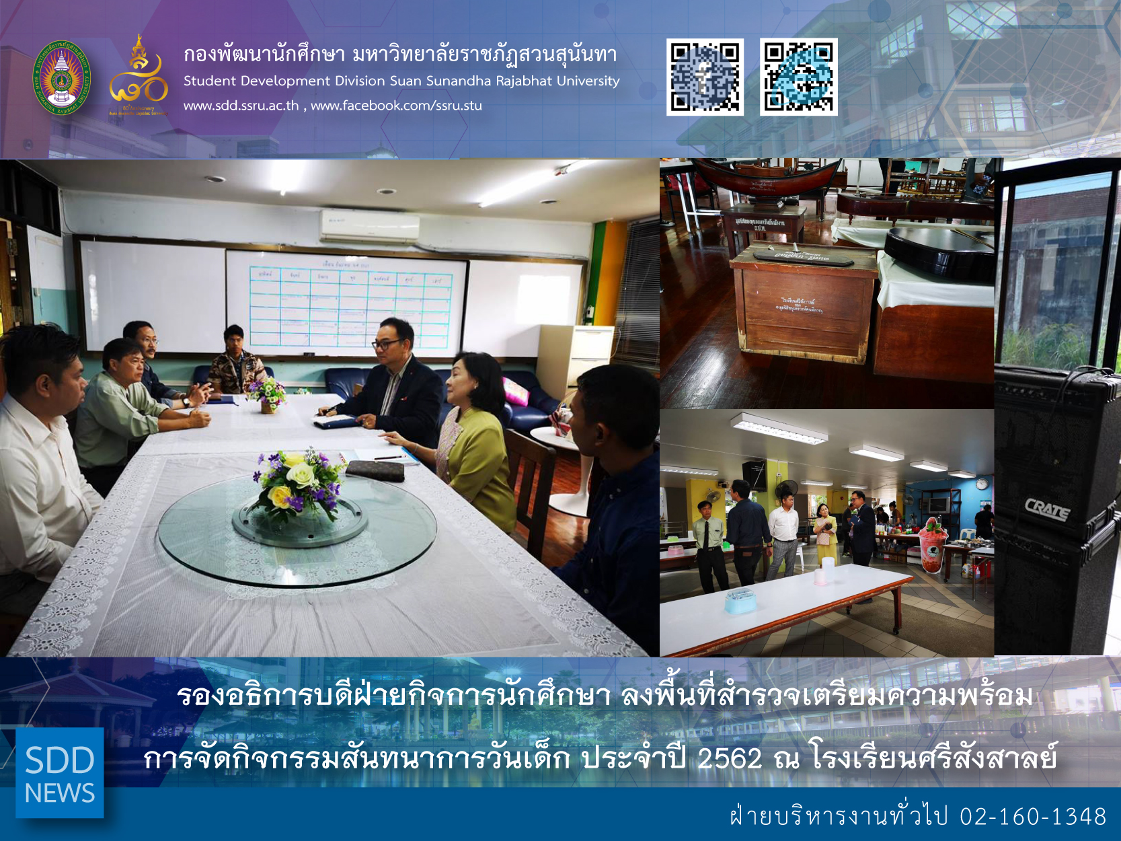
รองอธิการบดีฝ่ายกิจการนักศึกษา ลงพื้นที่สำรวจความเตรียมความพร้อมการจัดกิจกรรมสันทนาการวันเด็ก ประจำปี 2562 ณ โรงเรียนศรีสังสาลย์
เมื่อวันพฤหัสบดีที่ ๓ มกราคม พ.ศ. ๒๕๖๒ ผศ.ดร.ชนนาถ มีนะนันทน์ รองอธิการบดีฝ่ายกิจการนักศึกษา ผศ.สิริอร จำปาทอง ผู้ช่วยอธิการบดีฝ่ายกิจการนักศึกษา พร้อมด้วย ดร. รุ่งเกียรติ คณาจารย์และศึกษาสาขาดนตรี คณะศิลปกรรมศาสตร์ ได้เข้าอวยพรปีใหม่ ๒๕๖๒ แด่ นาง มีนา รอดคล้าย ผู้อำนวยการ โรงเรียนศรีสังวาลย์ อ. ปากเกร็ด จังหวัดนนทบุรี ซึ่งอยู่ภายใต้การดำเนินงานของมูลนิธิอนุเคราะห์คนพิการในพระราชูปถัมภ์ของสมเด็จพระศรีนครินทราบรมราชชนนี มุ่งเน้นจัดการเรียนการสอนให้นักเรียนที่มีความบกพร่องทางร่างกาย และสุขภาพ ได้รับการบริการฟื้นฟูสมรรถภาพทางร่างกาย สังคม การศึกษา และอาชีพ
ในโอกาสเดียวกันนี้ สาขาดนตรีได้ร่วมหารือในการดำเนินการจัดกิจกรรมวันเด็ก ๒๕๖๒ วันครบรอบการก่อตั้งโรงเรียนในเดือนกุมภาพันธ์นี้ นอกจากนั้นนักศึกษาสาขาดนตรีจะดำเนินโครงการจิตอาสาจัดซ่อมเครื่องดนตรีไทย เครื่องดนตรีสากล พร้อมอุปกรณ์ ให้กับทางโรงเรียนต่อไป รวมทั้ง กองพัฒนานักศึกษาจะร่วมกับคณะเทคโนโลยีอุตสาหกรรม วิทยาลัยสถาปัตยกรรมศาสตร์ จะร่วมปรับปรุงสถานที่ อุปกรณ์การเรียนและสื่อการเรียน ห้องเรียน สิ่งอำนวยความสะดวก สถานที่ที่เหมาะสม และสถานที่ ต่อไป
On Thursday 3 January 2019, Asst. Prof. Dr. Chananart Meenanan, Vice-President for Student Affairs, Asst. Prof. Siri-orn Champatong, Assistant to the President for Student Affairs along with Dr. Rungkiet Head of Music Department , faculty members and student of Faculty of Arts paid a courtersy New Year Greeting to Mrs. Meena Rodklay, Director of Srisungwan Compulsive School, Pak Kret District, Nonthaburi Province. Operated by the Foundation for the Aid of the Disabled under the Royal Patronage of HRH Princess Srinagarindra, this educational institute is a school for children with disabilities focusing on teaching and learning to students who are physically and physically impaired and providing physical rehabilitation, social, educational and professional services.
During the discussion, , SSRU Music Department will organize the events of the Children's Day Activity 2019 in January and School Anniversary Celebration in February. In addition, SSRU Music students will conduct a volunteer project to repair the Thai / classical musical instruments and equipment concerned, as well as , Student Development Division will work with the Faculty of Industrial Technology, College of Architecture to provide the school with supplies and media, classroom learning, facilities Maintenance.

